Meteorologická stanice JVD SlimTouch s bezdrátovým čidlem na frekvenci 868MHz
Návod na používání
FUNKCE
Tato meteostanice funguje na principu sběru a vyhodnocování údajů o teplotě a vlhkosti svého okolí a bezdrátová čidla. Údaje jsou průběžně aktualizovány, aby vám stanice přinášela co možná nejčerstvější a nejpřesnější údaje o počasí. Přenos údajů ze vzdálených bezdrátových čidel probíhá na frekvenci 868MHz a údaje lze přenášet na vzdálenost až 75 metrů.
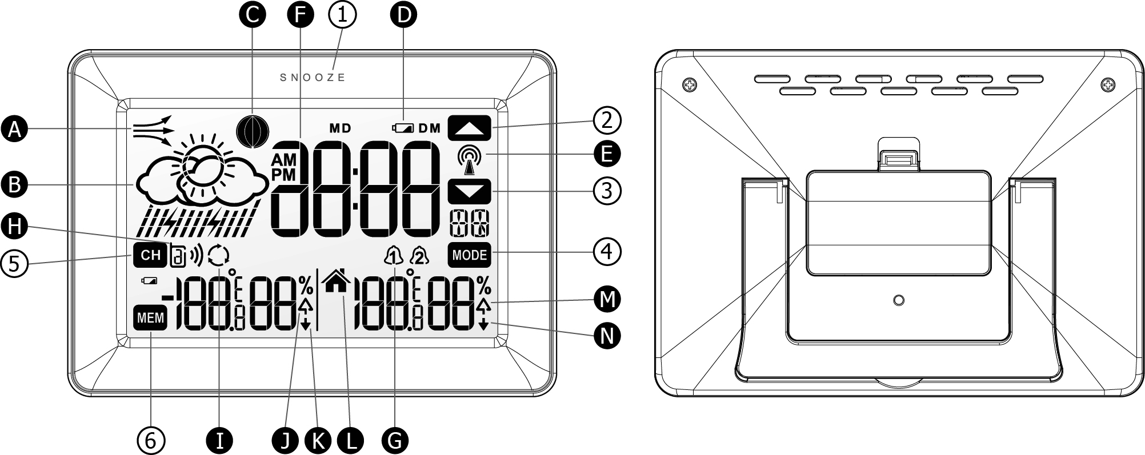
Pohled zpředu Pohled zezadu

VLASTNOSTI: HLAVNÍ JEDNOTKA
- Šipka tlakové tendence ukazuje, jak se bude vyvíjet tlak vzduchu.
- Předpověď počasí ukazuje, jaké počasí bude v následujících 12 až 24 hodinách.
- Fáze měsíce zobrazuje, v jaké fázi se měsíc zrovna nachází.
- Ukazatel slabá baterie v bezdrátovém čidle se objeví, když je nejvyšší čas vyměnit baterie.
E. Symbol spojení s DCF zobrazuje úroveň spojení
F. Hodiny: ukazují přesný čas, datum, den v týdnu a čas buzení
G. Symbol budíku je na displeji, pokud je funkce budík aktivní
- Ukazatel vzdáleného čidla ukazuje stav spojení a kanál, na kterém čidlo s hlavní jednotkou komunikuje.
- Automatické střídání- údaje jednotlivých čidel (1-3) se střídají automaticky.
- Ukazatel maximální venkovní teploty – na displeji je zobrazena maximální teplota.
- Ukazatel minimální venkovní teploty – na displeji je zobrazena minimální teplota.
- Vnitřní teplota a vlhkost
- Ukazatel maximální vnitřní teploty – značí, že na displeji je zobrazena maximální teplota.
- Ukazatel minimální vnitřní teploty – značí, že na displeji je zobrazena minimální teplota.

POPIS TLAČÍTEK: stanice JVD RB503 má 6 funkčních tlačítek
- SNOOZE/ LIGHT: Stiskněte pro zasvícení osvětlení displeje nebo přerušení zvukové signalizace budíku na 5 minut.
- [ ]: Stiskněte pro zvýšení nastavované hodnoty (čas, kalendář nebo budík)
V režimu budík slouží k přepínání a vypínání budíků 1 a 2.
- [ ]: pro snížení nastavované hodnoty (čas, kalendář nebo budík)
V režimu budík slouží k přepínání a vypínání budíků 1 a 2.
- [ MODE ]: Přepíná mezi zobrazením: hodiny+ vteřiny (HR-MIN-Sec), hodiny+den v týdnu (HR-MIN-Weekday), Kalendář (Datum-Měsíc-den v týdnu), budík 1, budík 2 a opakování…
Stiskněte a přidržte tlačítko na dobu 2 vteřiny pro nastavení hodin a budíku.
- [ CH ]:slouží k výběru kanálu, na kterém budete sledovat údaje z čidla (1, 2, 3, nebo automatické střídání).
Stiskněte a přidržte tlačítko na dobu 2 vteřiny pro zahájení nebo ukončení vyhledávání čidel.
- [ MEM ]: stiskněte tlačítko pro zobrazení min/max hodnot teploty a vlhkosti. Po 5 vteřinách se zobrazí opět aktuální teplota a vlhkost.
Pokud rádiové spojení selhává, stiskněte a přidržte toto tlačítko na 3 vteřiny pro navázání nebo rozvázání spojení.
Poznámka: Pokud nestisknete po dobu 20 vteřin žádná tlačítka, dotykové ovládání zmizí z displeje. Pokud se chcete tomuto vyvarovat, stiskněte občas tlačítko “Snooze”.

ZAČÍNÁME
Tato meteostanice byla navržena, tak aby byla její obsluha, co možná nejjednodušší. Následující kroky je třeba provést v uvedeném pořadí:
- Baterie vložte nejdříve do hlavní jednotky (ne do čidla).
- Nastavení přenosu nelze provádět dříve, než je spojení hlavní jednotky s čidlem navázáno.
- Bezdrátové čidlo umístěte někde v dosahu hlavní jednotky (maximálně 75m). Přesto, že čidlo dokáže odolávat nepřízni počasí, Neumisťujte ho na přímé slunce, déšť nebo sníh.

JAK VLOŽIT BATERIE DO HLAVNÍ JEDNOTKY
- Sejměte dvířka prostoru pro baterie
- Vložte 2ks 1,5V AAA alkalické baterie dle naznačené +/- polarity
- Zavřete dvířka prostoru pro baterie
Poznámka: Nejvhodnější okamžik k výměně baterií je, když se na displeji objeví ukazatel slabé baterie.

JAK VLOŽIT BATERIE DO BEZDRÁTOVÉHO ČIDLA
- Sejměte dvířka prostoru pro baterie tak, že zadní kryt uchopíte za spodek a táhnete směrem od čidla (viz. obrázek).
- Vložte 2ks AA baterie podle naznačené +/- polarity a zadní kryt pak zacvakněte na původní místo.
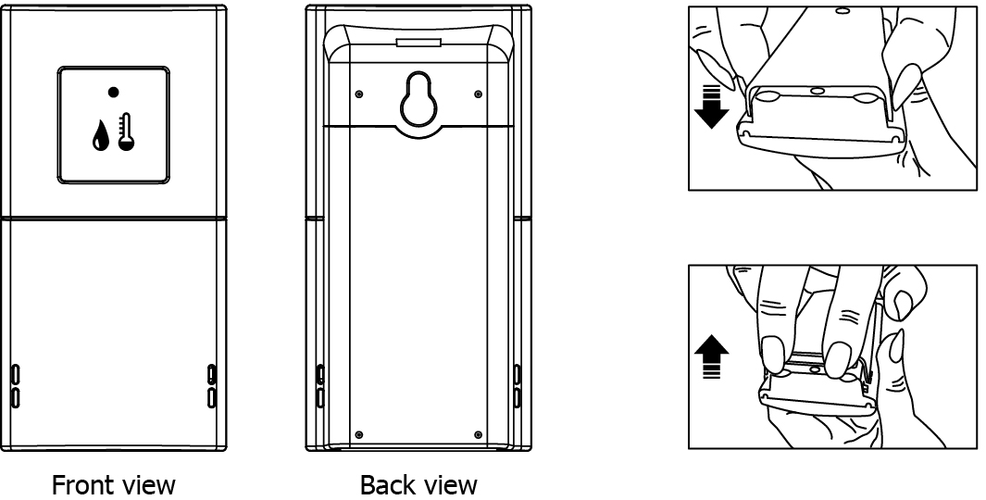
Pohled zpředu pohled zezadu

JAK NAVÁZAT SPOJENÍ NEZI HLAVNÍ JEDNOTKOU A BEZDRÁTOVÝM ČIDLEM
- Po vložení baterii do hlavní jednotky se na displeji v poli teplota objeví “--.-“ zatímco hlavní jednotka vyhledává signál bezdrátového čidla. Symbol vyhledávání signálu se rozbliká na displeji na znamení toho, že se navazuje spojení.
- Po vložení baterií do bezdrátového čidla se LED na čidle na dvě minuty rozbliká (blikne jednou za 2 vteřiny na znamení, že spojení probíhá na kanále 1 (CH1).
- Zatímco LED bliká, lze vybírat, na jakém přenosovém kanálu bude čidlo podávat informace. Stiskněte tlačítko kanál (CH) pro změnu z kanálu1 na kanál2 nebo kanál3. Blikání LED odpovídá vybranému kanálu (pokud blikne 2x je vybrán kanál 2).
Poznámka: Pokud po dobu 10vteřin nestisknete žádná tlačítka, nastavení kanálu se ukončí a zahájí se přenos. Hlavní jednotka začne zobrazovat údaje čidla.
FUNKCE AUTOMATICKÉHO STŘÍDÁNÍ KANÁLŮ
Přístroj je vybaven funkcí automatického střídání kanálů. Pokud je funkce zapnutá budou se údaje o teplotě a vlhkosti všech připojených čidel pravidelně střídat po 6ti vteřinách.
- Pro vyvolání údajů konkrétního čidla tiskněte tlačítko CHANNEL (CH), dokud se na displeji nezobrazí číslo požadovaného čidla.
- Funkci zapnete tak, že budete přepínat mezi čidly, dokud se na levé straně displeje neobjeví ukazatel automatického střídání (I).

ČAS ŘÍZENÝ SIGNÁLEM DCF77
Hodiny přijímají signál z Německého institutu Physikalisch-Technische Bundesanstalt (PTB). Systém pracuje tak přesně, že průměrná odchylka je menší než jedna vteřina za každé 2 miliony let. PTB průběžně přenáší údaj o čase z Mainflingenu, poblíž Frankfurtu, přes signál DCF-77 (77,5 kHz). Přenosová vzdálenost signálu je 500 km, což znamená, že většina západní a střední Evropy je tímto signálem pokryta.
Některé vlivy dokážou kvalitu rádio signálu negativně ovlivnit. Například: Počítačové monitory nebo jiná elektronika v blízkosti stanice, kovové povrchy, vysoké budovy v okolí, vysoká přenosová vzdálenost, špatné počasí atd. Uživatel by toto měl mít na paměti a umístit čidlo co možná nejdále od kovových předmětů a namířit ho čelem směr Frankfurt.
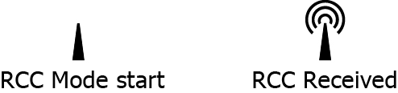
Bez signálu plné spojení
Jakmile je spojení navázáno, údaje o teplotě a vlhkosti se objeví na displeji hlavní jednotky a začnou se aktualizovat.
Poznámka: v Průběhu vyhledávání signálu DCF nebudou fungovat žádná tlačítka. Pokud chcete vyhledávání přerušit, stiskněte tlačítko [ MEM ]. Přidržením stejného tlačítka po dobu 3 vteřiny vyhledávání signálu DCF ručně vyvoláte.

NASTVENÍ HODIN, KALENDÁŘE, JAZYKA, TEPLOMĚRU A RÁDIOSIGNÁLU
- Stiskněte a přidržte tlačítko [MODE] po dobu 2 vteřiny pro zahájení nastavení. Na displeji se rozbliká 12/24.
- Pomocí tlačítka [ ] nebo [ ] přepněte režim zobrazení času (12/24h) a stiskněte tlačítko [MODE] pro potvrzení.
3. Časové pásmo se rozbliká na displeji. Pomocí tlačítek [ ] nebo [ ] nastavte požadovanou hodnotu. Stisknutím tlačítka [MODE] nastavení potvrdíte.
Poznámka: Rozsah odchylky se pohybuje od -12h do +12h)
4. Hodina se rozbliká na displeji. Nastavte požadovanou hodinu pomocí tlačítek [ ] nebo [ ]. Přidržením tlačítka funkci urychlíte. Stisknutím tlačítka [MODE] nastavení potvrdíte.
5. Minuta se rozbliká na displeji. Nastavte požadovanou minutu pomocí tlačítek [ ] nebo [ ]. Přidržením tlačítka funkci urychlíte. Stisknutím tlačítka [MODE] nastavení potvrdíte.
Poznámka: Každé stisknutí [ ] nebo [ ] vynuluje vteřiny. Slouží k přesnému nastavení.
- Číslice rok se rozbliká a písmena Yr se objeví na displeji. Tlačítkem [ ] nebo [ ] nastavte
požadovaný rok. Stisknutím tlačítka [MODE] nastavení potvrdíte.
Poznámka: Roku lze nastavit od 2000 do 2099.
8. Písmena D a M se rozblikají na displeji. Tlačítkem [ ] nebo [ ] nastavte požadovaný formát data a měsíce (DM nebo MD). Stisknutím tlačítka [MODE] nastavení potvrdíte.
- Měsíc se rozbliká na displeji. Tlačítky [ ] nebo [ ] nastavte požadovaný měsíc. Stisknutím tlačítka [MODE] nastavení potvrdíte. Stejně postupujte při nastavení data.
Poznámka: Fáze měsíce a den v týdnu se vypočítá automaticky z nastaveného data a roku.
- Jazyk € se rozbliká na displeji. Tlačítkem [ ] nebo [ ] nastavte požadovaný jazyk ve kterém se bude zobrazovat den v týdnu (English/German/French/Spanish/Italian. Viz tabulka 1). Stisknutím tlačítka [MODE] nastavení potvrdíte.
- Jednotky měření teploty se zozblikají na displeji. Tlačítkem [ ] nebo [ ] přepněte mezi stupni Celsia nebo Fahrenheita. Stisknutím tlačítka [MODE] nastavení potvrdíte.
- Písmena ON se rozblikají na displeji. Tlačítkem [ ] nebo [ ] zapněte (ON) nebo vypněte funkci řízení času rádiem DCF. Stisknutím tlačítka [MODE] nastavení potvrdíte. Pokud jste zvilili OFF (vypnuto) tak funkce řízení rádiem nebude fungovat.
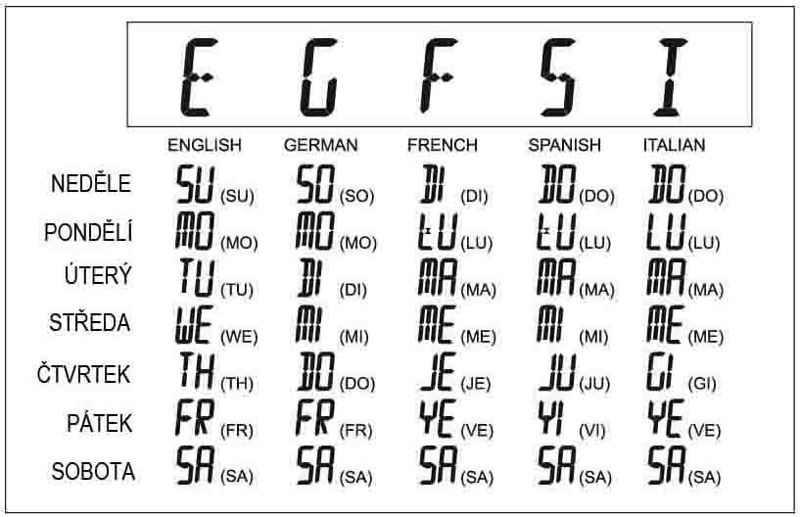
Poznámka: Pokud po dobu 10 vteřin nestisknete žádná tlačítka. Stanice se automaticky vrátí k běžnému provozu.

JAK NASTAVIT BUDÍK
- Za běžného provoz stiskněte tlačítko [MODE] pro výběr budíku 1 nebo 2, potom znovu stiskněte a na dvě vteřiny přidržte tlačítko [MODE] pro zahájení nastavení budíku.
2. Hodina buzení se rozbliká na displeji. Nastavte požadovanou hodinu pomocí tlačítek [ ] nebo [ ]. Přidržením tlačítka funkci urychlíte. Stisknutím tlačítka [MODE] nastavení potvrdíte.
3. Minuta se rozbliká na displeji. Nastavte požadovanou minutu pomocí tlačítek [ ] nebo [ ]. Přidržením tlačítka funkci urychlíte. Stisknutím tlačítka [MODE] nastavení potvrdíte.
Na displeji se objeví čas buzení na dobu 10 a nastavení se ukončí. Na displeji se objeví symbol zvonku na znamení, že je funkce budík aktivní.
Poznámka: Pokud po dobu 10 vteřin nestisknete žádná tlačítka. Stanice se automaticky vrátí k běžnému provozu.

FÁZE MĚSÍCE
Tato stanice rozlišuje a zobrazuje 8 fází měsíce.

Začíná couvat Couvá Dorůstá Před úplňkem
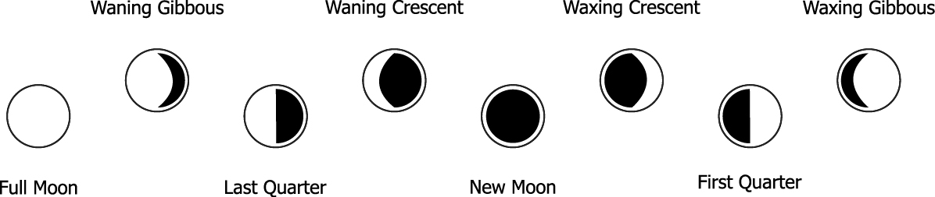
Úplněk Posledňí čtvrť Nov První čtvrť

PŘEDPOVED POČASÍ
Tato meteostanice předpovídá vývoj počasí na dalších 12 až 24 hodin na principu vyhodnocování změn tlaku vzduchu.
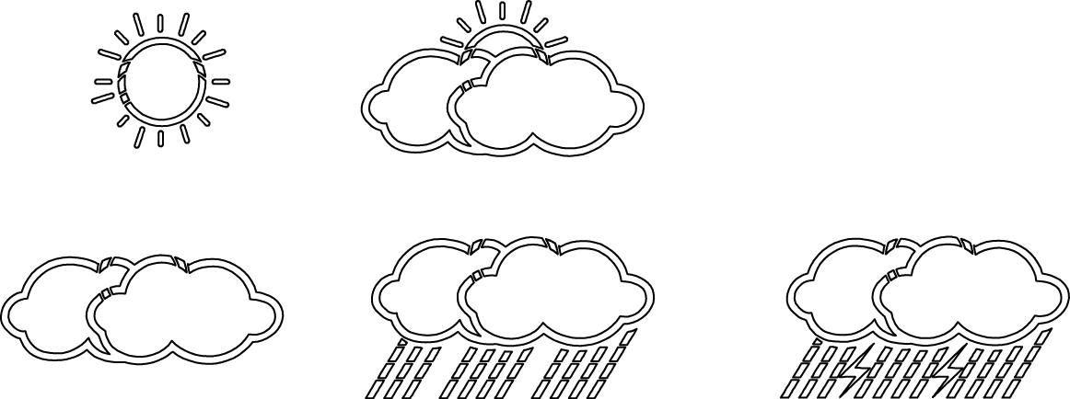

Poznámka:
- Přesnost předpovědi počasí je mezi 70 a 75 procenty, proto neodpovídáme za ztráty způsobené nepřesnou předpovědí počasí.
- Předpověď počasí platí pro následujících 12 až 24 hodin- symbol na displeji nemusí odpovídat situaci za oknem.
- Symbol “slunečno“ v noci odpovídá počasí bez mraků

VLASTNOSTI
Hlavní jednotka
Měřitelný teplotní rozsah uvnitř: -10˚C až +60˚C (14˚F až 140˚F)
Pracovní teplota přístroje: 0˚C až +50˚C (32˚F až 122˚F)
Teplotní rozlišení: 0.1˚C (0.2˚F)
Měřitelný teplotní rozsah venku (modely s kabelem): -40˚C až +60˚C (-40˚F až 140˚F)
Teplotní rozlišení: 0.1˚C (0.2˚F)
Měření relativní vlhkosti:
Vnitřní/venkovní měřitelný rozsah relativní vlhkosti: 20%RH až 99%RH
Vzdálené čidlo
Pracovní teplota: -10˚C až +50˚C (14˚F až 122˚F)
Teplotní rozlišení: 0.1˚C (0.2˚F)
Měřitelný rozsah relativní vlhkosti: 20%RH až 99%RH
Přenosová frekvence: 868Mhz
Přenosová vzdálenost: 75m v otevřeném prostoru
Aktualizace údajů o teplotě: každých 120 vteřin

Nevyhazujte tento výrobek do běžného domácího odpadu! Odneste ho do sběrných surovin, kde se odokáží zbavit odborně a recyklovat ho. Použitý výrobek můžete vrátit prodejci. Neodborná likvidace výrobku může závažně poškodit životní prostředí. Ekologická likvidace tohoto zařízení je zajištěna v rámci kolektivního systému Retela.

Vybité baterie hoďte do odpadkového koše, který je k tomu určený.

NEVYSTAVUJTE BATERIE VYSOKÝM TEPLOTÁM, JAKO JE PŘÍMÉ SLUNEČNÍ SVĚTLO, OHEŇ A PODOBNĚ.

Dovozce Jasněna Vláhová tímto prohlašuje, že výrobek je ve shodě se základními požadavky a s dalšími příslušnými ustanoveními směrnice 1999/5/ES.
Na trh dodává:
Jasněna Vláhová
Nové Město nad Metují
www.vlahova.cz



